РЕСПУБЛИКА БЕЛАРУСЬ

ПАСПОРТ
воинского захоронения
(захоронения жертв войн)

411

(учетный номер)

1. Место и дата захоронения | Брестская область, Барановичский район,
(область, район, город,
дер. Б.Колпеница, Столовичский сельисполком, 1944 г.
сельсовет, населенный пункт, число, месяц, год)

2. Вид захоронения | Братская могила

3. Охранная зона (границы захоронения) | 4х3 м

4. Краткое описание захоронения и его состояние | В 1956 году установлен памятник–
стела, из бетона, мраморной крошки, высота 2,5 м, кирпичное ограждение.

5. Количество захороненных:

Всего | В том числе по категориям |  |  |  |  |  |  |  | Из них |  | Приме- чание
 | военнослужащих |  | участников сопротивления |  | военнопленных |  | жертв войн
 | изве- стных | неиз- вест- ных | изве- стных | неиз- вест- ных | изве- стных | неиз- вест- ных | изве- стных | неиз- вест- ных | изве- стных | неиз- вест- ных
56 | 6 | 47 | 3 | - | - | - | - | - | 9 | 47 | Захороне  ние 2-й мировой войны

6. Персональные сведения о захороненных:
№ п/п | Воинское звание | Фамилия | Собствен-ное имя | Отчество (если таковое имеется) | Дата рожде-ния | Дата гибели или смерти | Место первич-ного захороне-ния | Место службы | Место рождения и призыва
1 | лейтенант | Авилушкин | Иван | Андреевич | 1923 | 13.07.44 | дер.Б.Колпеница
2 | партизан | Быховец | Владимир | Иванович | 1911 | 08.01.44
3 | партизан | Гурков | В. | М.
4 | партизан | Иванов | Алексей | Федорович | 1910 | 05.07.44
5 | рядовой | Казарян | Петр | Нарсесович |  | 07.07.44
6 | рядовой | Кузьмич | Клим | Иванович |  | 07.09.44
7 | рядовой | Ларин | Михаил | Степанович |  | 08.07.44
8 | рядовой | Оглобля | Ничипор | Петрович |  | 07.07.44
9 | мл.сержант | Фаер | Исаак | Семенович |  | 07.07.44

7. Кто осуществляет уход за захоронением | ГУО «Колпеницкая БШ», в/ч 96577

8. Фотоснимок захоронения 9. Карта расположения
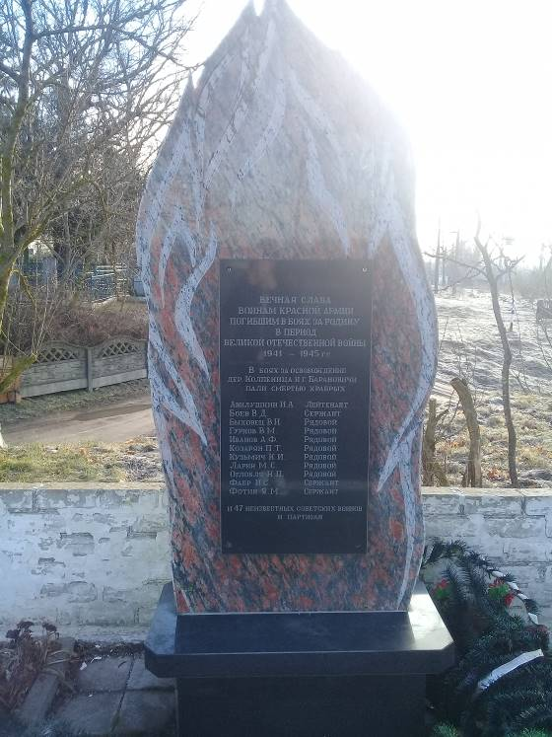 |  | 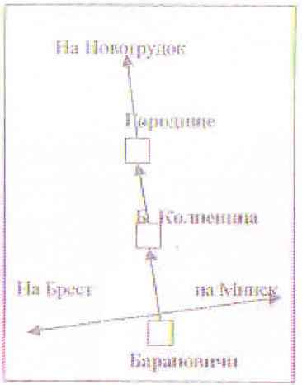
10. Дополнительная информация

11. Подписи уполномоченных представителей:

местного исполнительного
и распорядительного органа
базового территориального уровня
М.П.
Председатель Барановичского районного
исполнительного комитета
___________________________М.Н.Полуян
(подпись, инициалы, фамилия)
___ ___________ 2020 г.

военного комиссариата
М.П.
Военный комиссар г. Барановичи,
Барановичского и Ляховичского районов
полковник ____________________В.А.Королик (подпись, инициалы, фамилия) ___ ___________ 2020 г.

